Лабораторная работа №4. Использование форм в базе данных.

Формой называется объект базы данных, используемый для просмотра, ввода или изменения данных. По сравнению с ручным вводом данных, интерфейс, основанный на формах, позволяет автоматизировать процесс путем добавления в форму функциональных элементов, ввести проверку данных, настроить представление данных для просмотра.

Создание формы с помощью инструмента «Форма».
Пример 1.
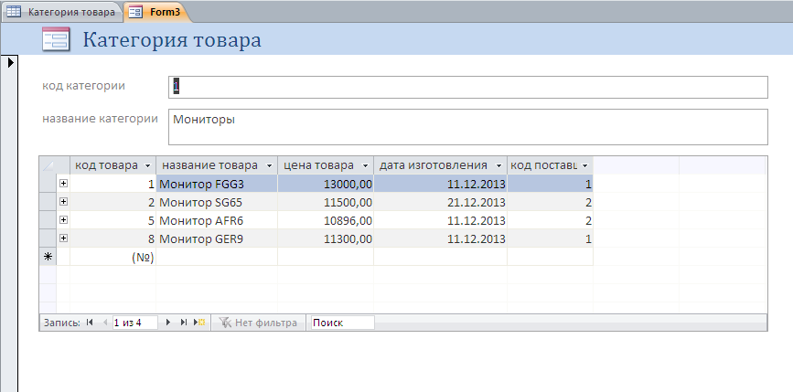
Самый простой способ создания формы — это использование инструмента «Форма». Необходимо открыть базу данных «Магазин». В области переходов щелкните кнопкой мыши дважды на названии таблицы «Категории», чтобы открыть таблицу. Далее перейдите на вкладку «Создание» и в группе «Формы» щелкните кнопкой мыши на инструменте «Форма». Автоматически созданная форма отобразится в режиме макета (рис. 1).
Рис. 1. Автоматически созданная форма.

Форма содержит все поля из таблицы «Категории» и отображает первую запись из таблицы. Кроме того, так как существует таблица «Товары», связанная с таблицей «Категории» отношением «один ко многим», в форму добавлена та часть таблицы «Категории», записи которой относятся к выбранной категории. Однако, в случае существования нескольких таблиц, связанных с выбранной отношением «один ко многим», они не добавляются на форму, чтобы не загромождать ее.
Созданная форма, обладает основными функциями формы, позволяющими вводить и редактировать данные. Кроме того, любая форма, даже созданная таким простым путем, может быть доработана в режиме конструктора.
Создание формы с помощью команды «Пустая форма»
Пример 2.
Создать форму для просмотра и ввода информации в таблицу «Товары».
- Вкладка «Создание», команда «Пустая форма»
- Выбираем необходимые поля из таблицы «Товары»
- Выбираем необходимые поля из таблицы «Категория товара»
- Выбираем необходимые поля из таблицы «Поставщики товара»
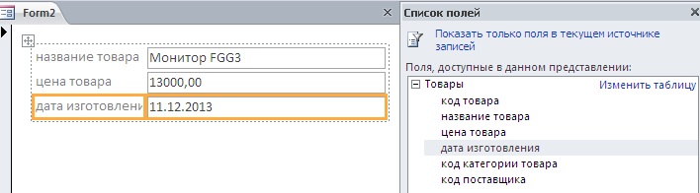
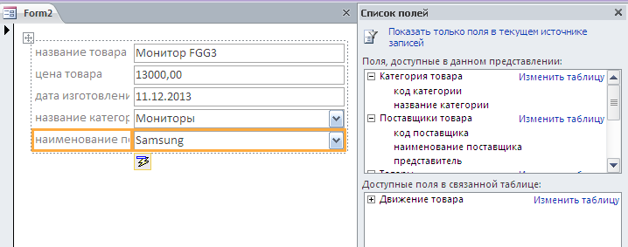
- Сохраняем форму (Рис. 2)

Рис. 2. Форма «Товары» (Пустая форма)
Создание пустой формы и доработанной в режиме конструктора.
Такой вариант создания формы предполагает максимальную гибкость и функциональность и используется, если требуемого результата нельзя достичь с помощью автоматизированных средств создания форм.

Для изменения существующей записи необходимо сначала найти нужную запись. Между записями можно перемещаться последовательно, используя панель навигации, или же использовать поиск нужной записи.
Рассмотрим эту панель, расположенную в нижней части формы (рис. 3).
Рис. 3. Панель навигации.
Панель навигации содержит следующие элементы управления:
- кнопка перемещения к первой записи таблицы;
- кнопка перемещения к предыдущей записи;
- поле, указывающее номер текущей записи; в это поле можно ввести номер требуемой записи, если он известен;
- кнопка перемещения к следующей записи;
- кнопка перемещения к последней записи в таблице;
- кнопка создания новой записи;
- описание текущего фильтра;
- поле поиска, в которое можно ввести искомое значение.

Для каждой формы существуют три режима, в которых она может быть представлена.
- Режим формы — в таком виде форма будет использоваться для работы с данными.
- Режим макета — упрощенный интерфейс создания и редактирования формы.
- Режим конструктора — наиболее гибкий и точный интерфейс для редактирования формы, но и самый сложный.

При открытии конструктора форм на вкладке «Конструктор» появляется панель элементов управления. С помощью кнопок на панели элементов управления в форму можно добавлять различные объекты, типы которых перечислены в таблице.
Таблица 1. Элементы управления.
Название элемента |  | Назначение
Поле |  | Используется для ввода и отображения информации полей таблиц и запросов, а также для вывода результатов вычислений
Подпись |  | Подписи создаются автоматически вместе с элементами типа текстовое поле, поле со списком и т. п. Они разъясняют смысл поля ввода. Дополнительные надписи могут использоваться для заголовков и пояснений
Кнопка |  | Щелчок на такой кнопке выполняет команду, с помощью которой можно перейти в другую форму, переместиться по записям и выполнить многие другие операции
Поле со списком |  | Разрешает как непосредственный ввод значения в поле, так и его выбор в раскрывающемся списке предопределенных значений
Список |  | Позволяет выбирать данные из набора пунктов и не разрешает непосредственный ввод значений
Подчиненная форма/отчет |  | Вставляет в форму (или отчет) область с другой формой (или отчетом), связанной с главной
Линия |  | Добавляет прямую линию
Прямоугольник |  | Рисует прозрачный или непрозрачный прямоугольник с цветной границей любой толщины
Присоединенная рамка объекта |  | Объект OLE, связанный с полем данных таблицы или запроса
Группа переключателей |  | Группа переключателей ссылается на некоторое поле таблицы. Каждый переключатель группы соответствует определенному целочисленному значению этого поля
Флажок |  | Предназначен для представления полей типа да/нет. Отмеченный квадратик соответствует величине «да», а пустой — «нет»
Переключатель |  | Элемент группы переключателей, в которой может быть отмечен только один из них (его кружок выглядит зачерненным)
Выключатель |  | Позволяет вводить информацию типа да/нет. Величине «да» или «истина» соответствует утопленное положение выключателя
Вкладка |  | Позволяет разместить на одном и том же пространстве экрана несколько наборов элементов управления. Удобен в тех случаях, когда элементы легко разделяются на логические группы
Вставить диаграмму
Свободная рамка объекта |  | Объект OLE, не связанный ни с каким источником данных
Рисунок |  | Рисунок любого графического формата с рамкой
Разрыв страниц |  | Линия, по которой формируется перевод страницы при выводе формы или отчета на принтер
Вставить гиперссылку |  | Создание ссылки на Web-страницу, рисунок, адрес электронной почты или программу
Вложение |  | Присоединенные файлы

Структура формы
Перед тем как приступить к добавлению элементов управления на форму, необходимо понять, из каких структурных частей форма состоит, так как каждый раздел формы характеризуется не только местом расположения, но и допустимым набором элементов управления.
Любая форма может включать следующие разделы.
- Заголовок формы — находится в верхней части формы. При печати выводится только на первой странице. Может включать графику, текст. Добавляется одновременно с областью примечаний формы.
- Верхний колонтитул — используется для печати формы, поэтому отображается только в режиме предварительного просмотра. При печати выводится вверху каждой страницы. Добавляется одновременно с нижним колонтитулом.
- Область данных — основная часть формы, содержащая данные. Здесь располагаются присоединенные элементы управления, а также любые другие. Количество областей данных при печати соответствует количеству записей в источнике данных.
- Нижний колонтитул — используется аналогично верхнему колонтитулу, при печати выводится в нижней части каждой страницы. Добавляется одновременно с верхним колонтитулом.
- Примечания — раздел используется для пояснений и примечаний, а также итоговых полей. Печатается только на последней странице. Добавляется одновременно с областью заголовка.

Свойства формы
При работе с формой в режиме конструктора форм может понадобиться окно свойств формы. Если данное окно не открыто, то для ее вызова необходимо вызвать контекстное меню, правой кнопкой мыши, щелкнув в верхний левый угол на пересечении двух линеек, и выбрать команду свойства (рис. 4). В результате появиться окно свойств (рис. 5).
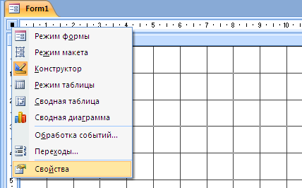
Рис. 4. Вызов окна свойств формы.
Окно свойств состоит из пяти вкладок.
- Макет — содержит свойства, определяющие вид макета формы: размер, линии прокрутки, наличие кнопок, формат печати. В большинстве случаев подходят значения по умолчанию.
- Данные — свойства этой вкладки определяют взаимодействие с источником данных.
- События — вкладка позволяет назначить макрос или процедуру для какого-либо события, происходящего с формой.
- Другие — настройки вида и поведения формы.
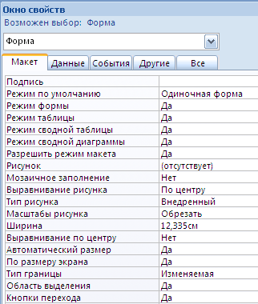
- Все — содержит все свойства вышеперечисленных вкладок.
Рис. 5. Окно свойств формы.
Пример 3.
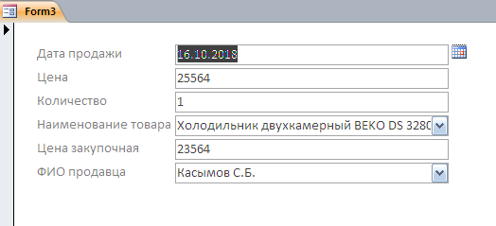
Необходимо создать форму для ввода данных в таблицу «Продажа». Для этого создаем пустую форму, в списке доступных полей двойным щелчком мыши выбираем поля «Дата продажи», «Цена», «Количество» из таблицы «Продажи». Далее из доступных полей связанной таблицы выбираем «Наименование товара» и «Цена закупочная» из таблицы «Товары» и «ФИО продавца» из таблицы «Продавцы». В результате получаем требуемую форму (рис. 6).
Рис. 6. Форма для ввода данных в таблицу «Продажи».

Далее сохраняем форму, называем ее «Продажа». Поля «Наименование товара» и «Цена закупочная» переносим вверх.
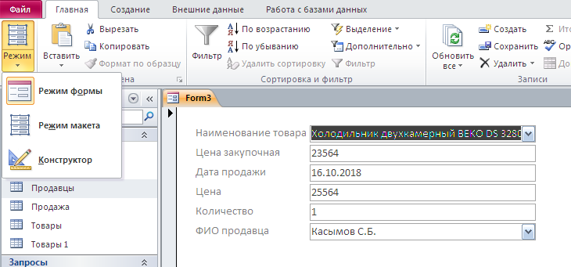
И переходим в режим конструктора с помощью команды «Режим»/«Конструктор» на вкладке «Главная» (рис. 7).
Рис. 7. Переход в режим конструктора.

В режиме конструктора на панели элементов управления выбираем элемент «Группа переключателей» и рисуем его в области данных под полем «ФИО продавца». Появляется окно мастера «Создание группы переключателей».
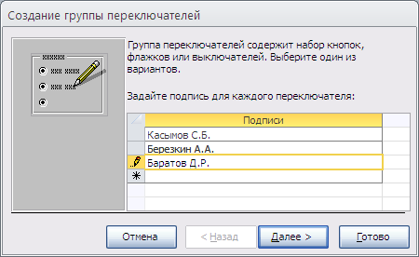
На первом шаге задаются подписи для каждого переключателя, так как в нашей базе данных, в таблице «Продавцы» три продавца, следовательно, группа переключателей будет состоять из трех переключателей (рис. 8).
Рис. 8. Мастер создания группы переключателей.

На втором шаге можно выбрать требуется ли задать переключатель по умолчанию или нет.
На третьем шаге каждому переключателю присваивается значение, в нашем случае можно согласиться с предложением мастера.
На четвертом шаге обязательно необходимо сохранить значение в поле «Код продавца», для сохранения новых или измененных записей в таблице «Продажи».
На последующих шагах можно выбрать внешний вид переключателей и стиль, на последнем шаге необходимо указать имя группы переключателей «ФИО продавца» и нажать кнопку «Готово». Группа переключателей создана.
Далее необходимо удалить созданное ранее поле со списком «ФИО продавца».
Форма готова, но можно расширить ее возможности, добавив такой элемент управления, как «Кнопка».
Для этого необходимо выбрать элемент «Кнопка» на панели элементов на вкладке «Конструктор» и нарисовать кнопку справа от созданной ранее группы переключателей. Появится мастер создания кнопок.
На первом шаге работы мастера можно выбрать категорию и непосредственно само действие. Выберем категорию «Переходы по записям» и действие «Найти запись» и нажмем кнопку «Далее».
На следующем шаге можно выбрать внешний вид кнопки и нажать кнопку «Готово». Создадим еще одну кнопку, выберем категорию «Работа с формой» и действие «Закрыть форму».
Кроме этого можно добавить рисунок. Для этого на панели элементов управления, на вкладке «Конструктор» выбираем элемент «Рисунок». И рисуем его в правой части области данных, появляется окно для выбора источника рисунка, необходимо выбрать требуемый рисунок и нажать кнопку «ОК».
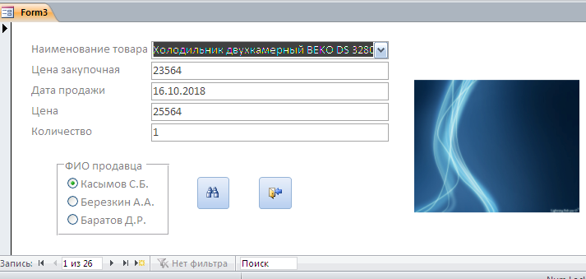
Форма «Продажи» создана. Сохраняем форму и открываем ее в режиме формы (рис. 8). Для того чтобы переместится по записям или добавить новую запись можно воспользоваться панелью навигации (рис. 3).

Рис. 8. Форма для таблицы «Продажи».
Контрольные вопросы:
- Формы. Назначение форм.
- Режимы форм.
- Способы создания форм.
- Конструктор форм.
- Свойства формы.
- Элементы управления.

Задания к лабораторной работе:
База данных «Магазин».
- Создать форму для просмотра и ввода информации в таблицу «Продавцы».
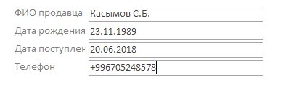
Добавить рисунок и кнопки (Найти запись, Добавить запись, Закрыть форму).

- Создать форму для просмотра и ввода информации в таблицу «Категории».
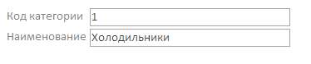
Добавить рисунок и кнопки (Добавить запись, Предыдущая запись, Следующая запись, Закрыть форму).

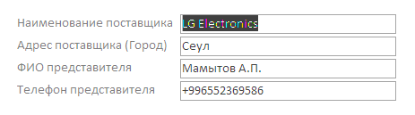
- Создать форму для просмотра и ввода информации в таблицу «Поставщики».
Добавить рисунок и кнопки (Добавить запись, Предыдущая запись, Следующая запись, Закрыть форму).

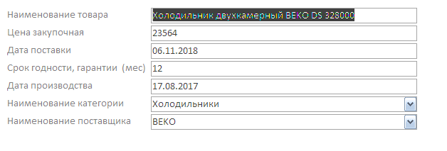
- Создать форму для просмотра и ввода информации в таблицу «Товары».
Добавить рисунок и кнопки (Найти запись, Добавить запись, Предыдущая запись, Следующая запись, Закрыть форму).

- Создать форму для просмотра и ввода информации в таблицу «Продажи».
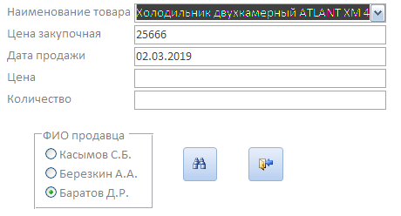
Добавить рисунок и кнопки (Найти запись, Добавить запись, Предыдущая запись, Следующая запись, Закрыть форму).

